TRƯỜNG ĐẠI HỌC VINH

VIỆN KỸ THUẬT VÀ CÔNG NGHỆ



NHÓM 13

BÁO CÁO ĐỒ ÁN HỌC PHẦN
CÔNG NGHỆ PHẦN MỀM

Đề tài:

HÌNH THÀNH Ý TƯỞNG, THIẾT KẾ, TRIỂN KHAI
VÀ VẬN HÀNH HỆ THỐNG ĐĂNG TIN TÌM TRỌ

Nghệ An – 2020

TRƯỜNG ĐẠI HỌC VINH

VIỆN KỸ THUẬT VÀ CÔNG NGHỆ

BÁO CÁO ĐỒ ÁN HỌC PHẦN
CÔNG NGHỆ PHẦN MỀM

Đề tài:

HÌNH THÀNH Ý TƯỞNG, THIẾT KẾ, TRIỂN KHAI
VÀ VẬN HÀNH HỆ THỐNG ĐĂNG TIN TÌM TRỌ

GVHD: TS. Cao Thanh Sơn
Nhóm sinh viên:
NGUYỄN QUỐC NHẬT MINH
NGUYỄN KHẮC NAM

Nghệ An – 2020

LỜI CAM ĐOAN
Tôi xin cam đoan đề tài: “Hình thành ý tưởng, thiết kế và triển khai hệ thống đăng tin tìm trọ” là đồ án của riêng tôi và chưa sẽ cho bất kì ai. Trong qua trình làm đồ án có sự tham khảo có nguồn gốc rõ ràng và được sự hướng dẫn của TS. Cao Thanh Sơn. Các nội dung, kết quả trong đồ án này hoàn toàn trung thực. Nếu phát hiện có bất kì gian lận nào tôi xin hoàn toàn chịu trách nhiệm.

Nghệ An, ngày 25 tháng 5 năm 2020

Sinh viên
Mục lục
DANH MỤC TỪ VIẾT TẮT 6
LỜI CẢM ƠN 7
MỞ ĐẦU 8
1. Lý do chọn đề tài 8
2. Mục đích thực hiện 9
3. Phạm vi thực hiện 9
4. Nội dung thực hiện 9
5. Cấu trúc đề tài 10
CHƯƠNG 1. BÀI TOÁN ĐĂNG TIN TÌM TRỌ 11
1.1. Giới thiệu bài toán 11
1.2. Quy trình thực hiện 11
CHƯƠNG 2. PHÂN TÍCH VÀ THIẾT KẾ HỆ THỐNG 17
2.1. Phân tích hệ thống 17
2.1.1. Đối với người dùng truy cập đến website 17
2.1.2. Đối với người quản trị website 17
2.2. Phân tích chi tiết các chức năng 18
2.2.1. Đối với người dùng 18
2.2.2. Đối với người quản lý 20
2.2.3. Sơ đồ phân cấp chức năng 21
2.3 Cơ sở dữ liệu 29
2.3.1 Bảng thông tin 29
2.3.2. Bảng người dùng 30
2.3.3. Bảng loại tin 31
2.3.4. Bảng phường 31
2.4.5. Bảng chi tiết ảnh 32
CHƯƠNG 3. TRIỂN KHAI HỆ THỐNG 33
3.1. Công cụ sử dụng 33
3.1.1. Ngôn ngữ lập trình 33
3.1.2. Ngôn ngữ thiết kế giao diện 33
3.1.3. Môi trường và công cụ 33
3.2. Giao diện khi cài đặt chương trình. 34
3.2.1. Giao diện trang chủ 35
3.2.2. Giao diện đăng nhập 36
3.2.3. Giao diện đăng kí 36
3.2.3. Giao diện đăng tin 37
TÀI LIỆU THAM KHẢO 41

DANH MỤC TỪ VIẾT TẮT

STT | Từ viết tắt | Giải thích
1 | PHP | Hypertext Preprocessor
2 | HTML | HyperText Markup Language
3 | XAMPP | Cross-Platform(X), Apache (A), MySQL(M), PHP(P) and Perl(P)
4 | CSS | Cascading Style Sheet jigdifjgi
5 | JS | Java Script

LỜI CẢM ƠN

Với tình hình phát triển của Internet ngày nay càng lớn mạnh như hiện nay thì ngành Công nghệ thông tin được xem là một lợi thế đặc biệt của Việt Nam, đã và đang có tác động lan tỏa, thúc đẩy phát triển nhiều ngành nghê, nhiều lĩnh vực kinh tế - xã hội. Vì thế, đây chính là cơ hội tốt cho các bạn trẻ có niềm đam mê, sang tạo và thích thú học tập ngành công nghệ mới này.
Chính vì lý do đó những người theo ngành công nghệ thông tin, mà đặc biệt là sinh viên những cử nhân, kỹ sư tương lai của đất nước, phải không ngừng học tập, trau dồi kiến thức chuyên ngành; biết cập nhật những cái hay; cái mới; biết ứng dụng kiến thức lý thuyết vào thực tiễn. Đợt thực tập cơ sở này chính là bước đầu tiên đi sâu tìm hiểu và cũng là cơ hội để sinh viên tổng hợp lại những gì đã được học trong những năm qua.
Để có thể hoàn thành tốt được đợt thực tập cơ sở này thì ngoài sự cố gắng nổ lực của bản thân, phải kể đến sự tận tình giúp đỡ và giảng dạy của các thầy cô giáo trong khoa Công nghệ thông tin trường Đại học vinh.
Do nhiều yếu tố khách quan cũng như tầm hiểu biết của em còn hạn chế, đề tài thực tập cơ sở của em vẫn còn có nhiều sai sót. Em mong được sự góp ý chân thành của thầy cô và các bạn để kịp thời sửa chữa, từ đó sẽ thực hiện được tốt hơn trong những lần sau.
Cuối cùng em xin được gửi lời cảm ơn chân thành của mình đến thầy giáo TS. Cao Thanh Sơn cùng các thầy cô bộ môn đã giúp đỡ em trong quá trình thực hiền đề tài này. Em xin kính chúc thầy TS. Cao Thanh Sơn cùng các thầy, cô giáo sức khỏe, thành công và tiếp tục đạt nhiều thắng lợi trong nghiên cứu khoa học và cũng như trong sự nghiệp trồng người cao cả.
Em xin chân thành cảm ơn!

Nghệ An, ngày 9 tháng 1 năm 2020

Sinh viên thực hiện

MỞ ĐẦU

1. Lý do chọn đề tài

Ngày nay, Công Nghiệp Hóa và Hiện Đại Hóa góp phần vô cùng quan trọng trong việc phát triển ,xây dựng một nền kinh tế hiện đại, vững chắc, bên cạnh đó quá trình Đô Thị Hóa cũng có vai trò rất quan trọng trong việc thúc đẩy và phát triển của đô thị đặc biệt là các đô thị lớn, là nơi tập trung những thành tựu tiến bộ của nhân loại và của quốc gia, bên cạnh đó còn nhiều vấn đề cần phải giải quyết do sự tập trung quá đông ở đô thị như ô nhiễm, môi trường, kẹt xe….
Đối với những thành phố lớn, đặc biệt là thành phố Vinh – với dân số hơn nửa triệu dân thì những vẫn đề trên càng trở nên phức tạp, nhất là vấn đề nhà trọ cho sinh viên, nhân viên của các trường đại học – cao đẳng. Hơn thế, hàng năm còn có thêm hàng chục nghìn sinh viên từ địa phương, các tỉnh lân cận đến nhập học tại các trường cấp ba, cao đẳng – đại học tại thành phố Vinh, đa số học sinh, sinh viên hay các gia đình là ở quê lên, nên việc tìm kiếm một nhà trọ phù hợp là rất khó…
Đối với các bạn sinh viên tỉnh lẻ lần đầu tiên lên thành phố chắc chắn rất bỡ ngỡ vì mọi thứ đều xa lạ. Vấn đề quan trọng nhất cho những bạn sinh viên đó là tìm được trọ, có những bạn may mắn hơn được ở chung với người than, gia đình, hoặc ở kí túc xá và số còn lại phải tự tìm nhà trọ.
Như vậy, hàng ngày nhu cầu tìm kiếm phòng trọ cho thuê mặt bằng, chung cư... là rất lớn. Nhưng bằng cách nào những người có nhu cầu tìm kiếm có thể tìm được một nơi phù hợp mà không mất nhiều thời gian, hay nhưng người có nhu cầu cho thuê có thể truyền tải thông tin đến những người có nhu cầu mà không phải đi dán tờ rơi…việc này rất tốn kém. Với sự phát triển của internet thì nhu cầu tìm kiếm thông qua mạng trực tuyến đang trở nên phổ biến hơn. Chính vì vậy, được sự gợi ý và giúp đỡ của giáo viên bộ môn TS. Cao Thanh Sơn, chúng em đã lựa chọn đề tài cho bộ môn Công nghệ phần mềm “Hình thành ý tưởng, thiết kế và triển khai hệ thống website đăng tin tìm trọ” nhằm xây dựng một hệ thống mang đến sự cần thiết trong việc tìm trọ ngày nay.

2. Mục đích thực hiện

Xây dựng hệ thống đăng tin và tìm kiếm phòng trọ với các mục đích chính sau:

- Tìm hiểu ngôn ngữ lập trình PHP và XAMPP ứng dụng trong thiết kế và xây dựng hệ thống.
- Tìm hiểu về ngôn ngữ Js trong việc xây dựng và thiết kế giao diện.

- Vận dụng những kiếm thức đã học được ở trường và tham khảo qua nhiều tài liệu vào đề tài thực tế.

- Xây dựng và phát triển một hệ thống có tính thực tiễn, có thể triển khai vào thực tế, hỗ trợ những người có nhu cầu cho thuê hay tìm trọ một cách nhanh chóng, thuận tiện.

3. Phạm vi thực hiện

Nghiên cứu về hệ thống đăng tin trong phạm vi:

- Phương pháp khảo sát: nghiên cứu về vấn đề tìm trọ cho thuê ngày nay thông qua bạn bè đã từng ở trọ, hay các website và các mạng xã hội.
- Tìm hiểu quy trình thực hiện đăng bài, đăng tin.
- Tham khảo tài liệu, đúc rút từ đó có thể xây dựng được website bằng ngôn ngữ PHP

- Phân tích và thiết kế hệ thống.
- Tìm hiểu nghiên cứu các công nghệ Font-end trong việc xây dựng website thân thiện dễ sử dụng.

4. Nội dung thực hiện

- Đối với người dùng

  - Hộ trợ người dùng có thể đăng tin cho thuê mọi lúc mọi nơi hoàn toàn miễn phí.
  - Người sử dụng hệ thống có thể là bất kỳ ai biết sử dụng internet và đang có nhu cầu tìm nơi ở nhưng có ít thời gian đọc trên báo chí, hoặc không muốn liên hệ với các trung tâm giao dịch nhà đất. Người dùng có thể cung cấp ý kiến phản hồi cho người quản trị.
  - Trang bị chức năng tìm kiếm linh hoạt giúp người dùng có thể nhanh chóng tìm kiếm ra thông tin nhà trọ theo thông tin yêu cầu và hiển thị lên bản đồ 1 cách chính xác nhất để người tìm kiếm có thể nắm rõ được vị trí của nhà cho thuê.

- Đối với quản lý

  - Quản lý được thông tin bài đăng trên hệ thống.
  - Quản lý được người dùng đăng kí và sử dụng hệ thống.

5. Cấu trúc đề tài

Ngoài phần mở đầu, kết luận báo cáo được trình bày gồm ba phần chính:

Chương 1: Bài toán đăng tin tìm trọ

Chương này trình bày bài toán về đăng tin tìm trọ, quy trình đăng tin, tạo tài khoản mới, làm sao bài đăng có thể nổi bật trên trang chính.

Chương 2: Phân tích và thiết kế hệ thống

Chương này trình bày chức năng chính của hệ thống đăng tin, các tác nhân liên quan đến hệ thống, thiết kế cơ sở dữ liệu.

Chương 3: Triển khai hệ thống

Chương này trình bày các thử nghiệm, các kết quả đạt được và hiển thị giao diện sau khi cài đặt.

CHƯƠNG 1. BÀI TOÁN ĐĂNG TIN TÌM TRỌ

Chương này trình bày bài toán về đăng tin tìm trọ, quá trình khảo sát, quy trình thực hiện, ứng dụng nghiên cứu phân chia các công việc và kế hoạch thực hiện của các công việc.

1.1. Giới thiệu bài toán
Bài toán được xây dựng dựa trên nhu cầu cho thuê hay đi thuê trọ của người có nhu cầu. Việc đi từng nơi xem phòng hay đi rải tờ rơi, dán quảng cáo gây rất nhiều bất tiện và còn tốn kém. Chính vì sự cần thiết của bài toán nên hệ thống đăng tin phòng trọ ra đời.
Để tiết kiệm thời gian và chi phí khi người có nhu cầu đi thuê hay cho thuê phòng trọ phải đi tìm kiếm mọi nơi. Thay vào đó, người dùng có thể tìm kiếm trực kiếm trực tuyến thông qua internet một cách nhanh chóng thuận tiện. Khi người dùng tìm thấy một nơi nào đó phù hợp với mình có thể liên lạc với người đăng tin thông qua số điện thoại trên mỗi bài đăng rất tiện lợi.
Hệ thống cho phép người dùng đăng tin một cách nhanh chóng với đầy đủ chức năng thêm sửa xóa, giá cả, địa chỉ, diện tích… hay có thể tìm kiếm theo các danh mục đó nhanh chóng.

1.2. Quy trình thực hiện

Người sử dụng hệ thống sẽ có hai kiểu:
- Người có nhu cầu cho thuê phòng.
- Người đang có nhu cầu tìm kiếm phòng phù hợp

1.2.1. Người có nhu cầu cho thuê phòng

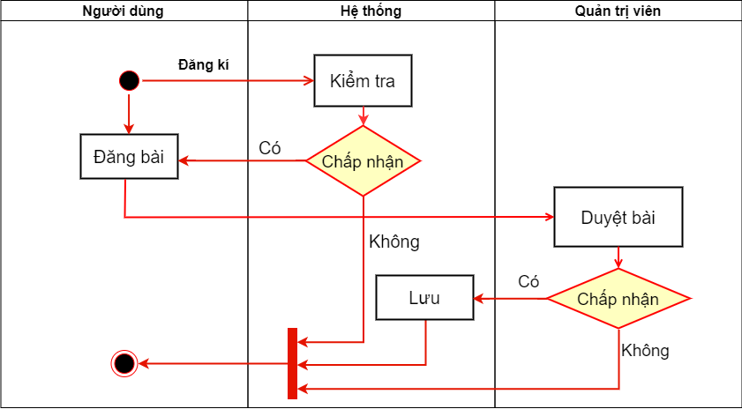

Bảng 1: Quy trình đăng kí và đăng tin

- Khi người dùng vào hệ thống, sẽ được chuyển đến trang chủ với tất cả phòng trọ được đánh dấu trên bản đồ.
- Khi người dùng có nhu cầu cho thuê phòng, lần đầu sử dụng hệ thống sẽ được chuyển đến trang đăng kí. Tại đây người dùng điền đầy đủ thông tin họ tên, số điện thoại, email… để đăng kí. Sau đó hệ thống sẽ xác thực bằng cách gửi mã xác thực về điện thoại của người dùng. Người dùng chỉ cần nhập mã xác thực sẽ hoàn tất đăng kí và được chuyển đến giao diện đăng bài, nếu mã xác thực không chính xác sẽ trả về trang chủ và thông báo lỗi.
- Khi thực hiện đăng bài, người dùng sẽ nhập đầy đủ thông tin vào form đăng bài, với các mục được đánh dấu (*), người dùng cần nhập đầy đủ thông tin, các mục còn lại có thể bỏ trống. Sau khi đăng bài, hệ thống sẽ đưa bài đăng vào hàng chờ để quản trị viên có thể xem bài và duyệt bài. Bài đăng được duyệt sẽ được hệ thống thông báo qua email của người dùng (nếu có).

1.2.2. Người đang có nhu cầu thuê phòng

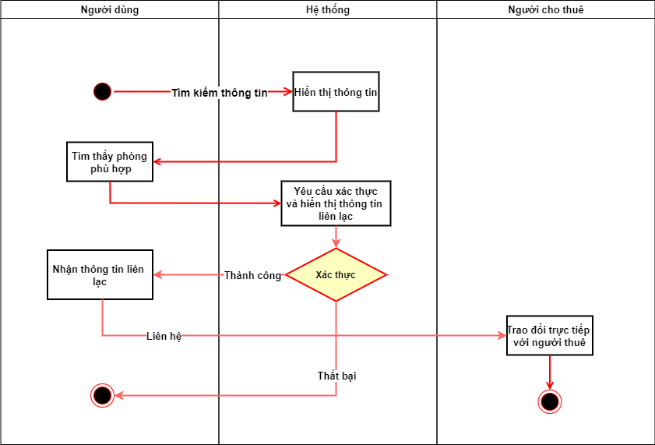

Bảng 2: Quy trình tìm kiếm phòng

- Người dùng có thể tìm kiếm thông tin trực tiếp trên trang chủ mà không cần đăng nhập. Tất cả những phòng cho thuê sẽ được hiển thị và đánh dấu vị trí trên bản đồ một cách chính xác nhất để người dùng có thể xác định được vị trí và khoảng cách phù hợp. Chỉ cần nhấp vào điểm đánh dấu sẽ hiển thị ra đầy đủ thông tin của phòng cho thuê.
- Có thể tìm kiếm qua thanh công cụ tìm kiếm với các mục lục được định sẵn như loại phòng, diện tích, giá cho thuê hay khu vực. Sau khi tìm kiếm sẽ hiển thị chi tiết lên bản đồ với các điểm đánh dấu.
- Khi tìm được phòng phù hợp, người dùng sẽ phải nhập mã xác thực capcha mới có thể hiển thị thông tin liên lạc của người cho thuê. Sau đó dùng thông tin đó liên lạc với người cho thuê phòng và trao đổi.

1.3. Các nghiên cứu liên quan đến đề tài

Với diễn biến dịch bệnh Covid-19 đang diễn biến phức tạp như hiện nay, việc đi tìm phòng trọ trực tiếp lại hết sức khó khăn, chính vì thế tìm phòng trọ qua mạng càng được mọi người tìm đến và sử dụng nhiều hơn.
Đã có một vài ứng dụng di động hay website hỗ trợ tìm kiếm nhà trọ như “Timtro.vn”, “chovinh.com”, “nhadat37.vn”, ... được phổ biến trong cộng đồng mạng. Tuy nhiên các hệ thống này vẫn còn nhiều điểm hạn chế như chưa sử dụng được đa nền tảng, đăng thông tin nhà trọ vẫn còn sơ sài, ít tùy chọn hỗ trợ tìm kiếm.
Ohana là một hệ thống ứng dụng web thông minh được tạo ra bởi nhóm bạn sinh viên du học nước ngoài về gặp khó khăn trong việc thuể phòng, tìm nhà trọ. Ohana là một mô hình thương mai điện tử giải quyết vấn đề Ở và Sống bằng cách kết nối người đi thuê và người cho thuê.
Luận văn tốt nghiệp đại học của tác giả Lâm Quang Hải lớp K37- 2257 trường đại học Cần Thơ với tiêu đề “Hỗ trợ tìm kiếm nhà trọ trên smartphone” được hội đồng chấm luận văn đánh giá cao. Bài luận văn nêu rõ được những vẫn đê mà sinh viên còn gặp phải khi đi thuê phòng. Giải quyết được nhiều vấn đề như so sánh được giá nhà trọ, đưa ra mức giá cạnh tranh mang đến lợi ích giữa người cho thuê và người đi thuê. Giúp người tìm nhà trọ biết được vị trí chính xác và các dịch vụ xung quanh nhà trọ, từ đó có thể lựa chọn được chỗ phù hợp với mình.

1.4. Phân chia công việc
1.4.1. Kế hoạch thực hiện
Phân chia thời gian cho từng công việc một cách hợp lý. Lên kế hoạch báo cáo tiến độ và điểu chỉnh thời gian phù hợp. Trong quá trình thực hiện, lắng nghe và tiếp thu sự góp ý của giáo viên bộ môn đối với đề tài.
Quá trình quản lý dự án bằng Gitbub được mô tả trong tài liệu đính kèm.
Kế hoạch thực hiện cụ thể như sau:

STT | Công việc | Từ tuần | Đến tuần | Người thực hiên | Ghi chú
1 | Nghiên cứu về công nghệ,  thu thập khảo sát yêu cầu thực tế | Tuần 1 | Đầu tuần 3 | Nam
2 | Phân tích yêu cầu | Tuần 3 | Tuần 5 | Nam
3 | Phân tích quy trình,  Các tác nhân trên hệ thống | Tuần 5 | Cuối tuần 7 | Minh+ Nam
4 | Vẽ mô hình quan hệ- thực thể ER | Đầu tuần 8 | Cuối tuần 8 | Minh
5 | Xây dựng cơ sở dữ liệu | Tuần 9 | Tuần 9 | Nam
6 | Thiết kế giao diện trang chủ | Tuần 9 | Cuối tuần 9 | Minh
7 | Lập trình thiết kế các chức năng | Tuần 10 | Tuần 11 | Minh + Nam | Chưa hoàn thiện 1 số chức năng
8 | Kiểm thử chương trình | Tuần 11 | Tuần 11 | Minh
9 | Viết báo cáo và làm slide báo cáo | Tuần 11 | Tuần 11 | Nam
10 | Báo cáo tiến độ cho giáo viên bộ môn và nộp báo cáo lên hệ thống | Tuần 12 | Tuần 12 | Nam + Minh
11 | Hoàn tất các chức năng và chuẩn bị chấm bài | Cuối tuần 12 | ....

1.4.2. Biểu đồ lịch trình dự án
Biều đồ lịch trình dự án sử dụng để minh họa dòng thời gian của dự án hoặc công việc. Mỗi thanh đại diện cho một bước trong quy trinh với độ dài là biểu thị lượng thời gian mà bước đó cần để hoàn thành.
Sau đây là biểu đồ Gantt lập kế hoạch cho dự án:

Biểu đồ:
Công việc | Bắt đầu | Kéo dài
Nghiên cứu về công nghệ, | 22/2/2020 | 21
thu thập khảo sát yêu cầu thực tế | 22/2/2020 | 21
Phân tích yêu cầu | 7/3/2020 | 9
Phân tích quy trình, | 21/3/2020 | 10
Các tác nhân trên hệ thống | 21/3/2020 | 10
Vẽ mô hình quan hệ- thực thể ER | 29/3/2020 | 3
Xây dựng cơ sở dữ liệu | 5/4/2020 | 3
Thiết kế giao diện trang chủ | 9/4/2020 | 7
Lập trình thiết kế các chức năng | 14/4/2020 | 22
Kiểm thử chương trình | 1/5/2020 | 2
Viết báo cáo và làm slide báo cáo | 12/5/2020 | 13

CHƯƠNG 2. PHÂN TÍCH VÀ THIẾT KẾ HỆ THỐNG

Chương này trình bày chi tiết chức năng chính của hệ thống đăng tin, các tác nhân liên quan đến hệ thống, thiết kế cơ sở dữ liệu. Nội dung của chương được tham khảo từ tài liệu [1]

2.1. Phân tích hệ thống

2.1.1. Đối với người dùng truy cập đến website

Khi người dùng truy cập website hệ thống sẽ có những chức năng sau:

- Chức năng đăng ký thành viên và đăng nhập hệ thống. Mỗi người dùng có thể đăng kí và đăng tin lên hệ thống bằng một số điện thoại nhất định. Số điện thoại dùng để xác nhận người dùng và thuận tiện trong giải quyết các bất cập sau này.

-Sau khi đăng nhập vào hệ thống, người dùng có thể đăng tin cho thuê lên website với các thông tin cơ bản như tên tin, nội dung, mô tả bằng hình ảnh, diện tích, địa chỉ, giá cả và cả số điện thoại để người đọc tin có thể liên lạc nếu có nhu cầu.
- Người dùng vẫn có thể xem tin mà không cần đăng kí hay đăng nhập vào website.
- Chức năng tìm kiếm theo nhu cầu như địa chỉ, diện tích, giá cả với một cách nhanh nhất và chính xác nhất. Sau khi tìm kiếm, những thông tin phòng trọ phù hợp sẽ hiển thệ lên bản đồ để người dùng có thể xác đinh được địa điểm một cách chính xác là tiện lợi nhất.

2.1.2. Đối với người quản trị website

Website sẽ có một hay nhiều quản trị viên được cấp tài khoản với quyền admin và sử dụng các chức năng sau:

- Người quản trị có quyền thêm, sửa, xóa tất cả các tài khoản, thông tin trên trang website.

- Chức năng quản lý các bài đăng trên hệ thống, xóa bài đăng vi phạm.

2.2. Phân tích chi tiết các chức năng

2.2.1. Đối với người dùng

- Chức năng đăng ký

Mô tả | Đăng ký thành viên để đăng nhập vào website.
Đầu vào | Người dùng ấn vào nút đăng kí trên thanh menu
Quá trình xử lý | Hệ thống sẽ yêu cầu người dùng nhập đầy đủ thông tin bắt buộc:  Họ tên, mật khẩu,số điện thoại  Nếu thông tin chính xác thì sẽ được lưu vào CSDL, nếu không sẽ có thông báo trả về
Đầu ra | Thông báo và chuyển đến trang đăng nhập

Bảng 2: Chức năng đăng kí

- Chức năng đăng nhập

Mô tả | Thực hiện đăng nhập vào website.
Đầu vào | Khi người dùng ấn vào nút đăng tin hoặc đăng nhập.
Quá trình xử lý | So sánh thông tin đăng nhập đã đúng chưa hay chưa? Báo lỗi đăng nhập lại hoặc đăng ký thành viên.  Tạo mới đăng nhập cho người khác.
Đầu ra | Thông báo đăng nhập thành công hay không, nếu thành công chuyển đến trang chủ.

Bảng 3: Chức năng đăng nhập

- Chức năng đăng tin

Mô tả | Người dùng có nhu cầu đăng tin cho thuê.
Đầu vào | Click vào nút đăng tin trên thanh menu. Nhập các thông tin thiết yếu 1 cách chính xác.
Quá trình xử lý | Hệ thống sẽ kiểm tra xử lý và đợi quản trị viên xác nhận tin đăng là chính xác và phù hợp rồi mới hiển thị lên website.
Đầu ra | Hiển thị tin đăng

Bảng 4: Chức năng đăng tin

- Chức năng liên hệ với quản trị viên

Mô tả | Người dùng có nhu cầu cho tin đăng lên đầu trang hay phản ánh về chất lượng bài đăng, góp ý cho quản trị viên.
Đầu vào | Thông tiên liên hệ đầu website hoặc form hiên hệ cuối website.
Quá trình xử lý | Thông tin liên hệ sẽ được gửi tự động đến mail của quản trị viên.
Đầu ra | Thông báo và trở về trang chủ.

Bảng 5: Chức năng liên hệ

2.2.2. Đối với người quản lý

a. Chức năng quản lý người dùng

Mô tả | Cho phép quản trị viên sửa, xóa người dùng, bài đăng.
Đầu vào | Click nút xóa, sửa.
 | Khi xóa thì cập nhật trạng thái về 0
Quá trình xử lý | Khi sửa thì chuyển dữ liệu từ form sang trang sửa vào CSDL.
 | Thông báo xóa bài đăng
Đầu ra | Thông báo cập nhật và lưu thành công.
Bảng 6: Chức năng quản lý người dùng

2.2.3. Sơ đồ phân cấp chức năng

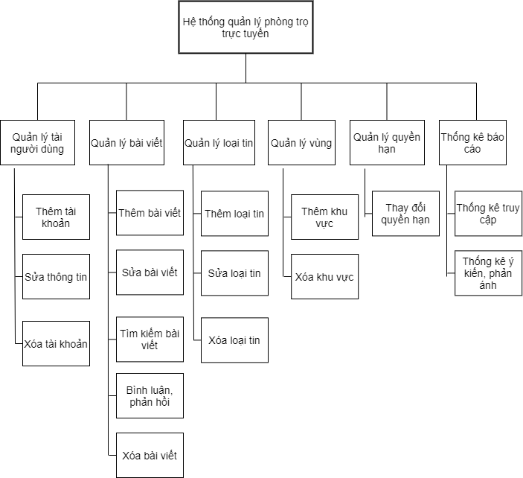

Hình 1: Sơ đồ phân cấp chức năng

2.1.2. Sơ đồ tổng thể

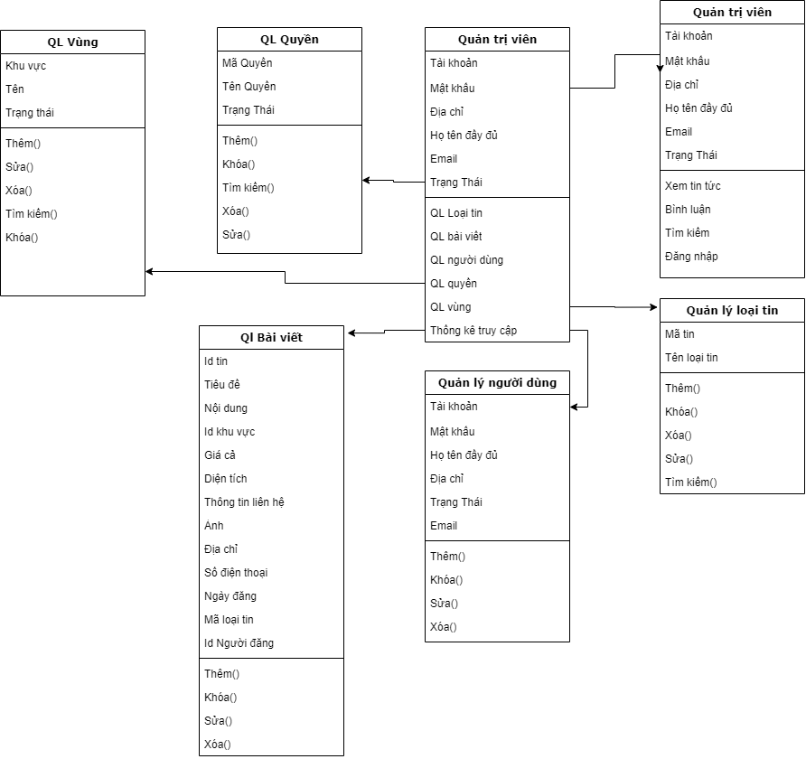

Hình 2: Sơ đồ tổng thể

2.1.3 Mô tả các lớp

STT | Class | Mô tả
1 | Quản trị viên | Mô tả các thuộc tính của quản trị viên hệ thống – là người quản trị trong công ty và thực hiện một công việc chuyên trách trong hệ. Gồm Tài khoản, Mật khẩu, Quyền hạn…Thực hiện các chức năng như quản lý danh mục, bài viết, tài khoản người dung, quyền, thống kê, giải quyết khiếu nại báo cáo.
2 | Người dùng | Người dùng sử dụng hệ thống. Thực hiện các chức năng xem tin, bình luận, tìm kiếm đăng nhập.
3 | Quản lý bài viết | Gồm các thuộc tính trên. Có thể thực hiện các thao tác them mới, cập nhật, xóa hoặc khóa bài viết trên hệ thống.
4 | Quản lý người dùng | Mô tả thông tin của người dung sử dụng hệ thống. Có thể cập nhật, thêm mới hoặc xóa tài khoản người dùng
5 | Quản lý danh mục | Thông tin các loại danh mục. Có thể thêm mới, cập nhật hoặc xóa danh mục
6 | Phân quyền người dùng | Phân cấp quyền hạn cho người dung khi đăng nhập vào hệ thống. Có thể cập nhật quyền hạn.
7 | Quản lý vùng | Thông tin về các khu vực trên hệ thống. Thêm mới, cập nhật hoặc xóa khu vực.

Bảng 7: Mô tả các lớp
2.1.4 Biểu đồ trình tự
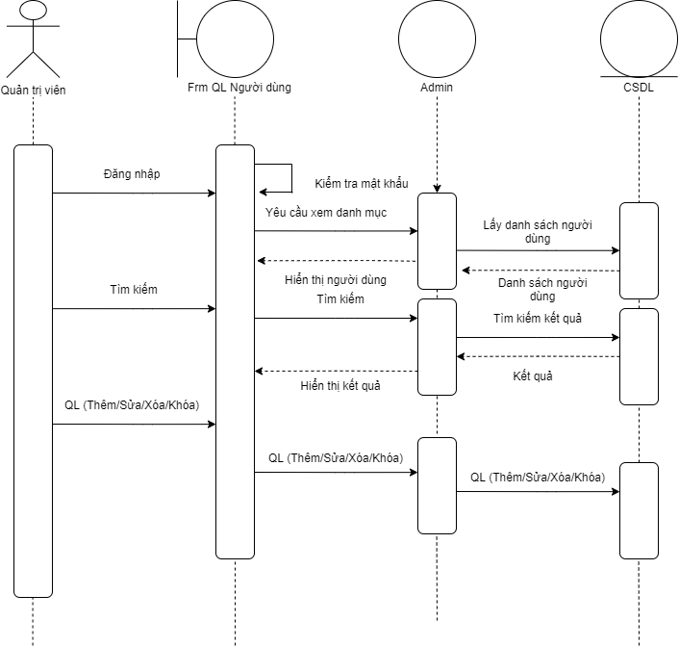

Hình 3: Biểu đồ trình tự quản lý người dùng

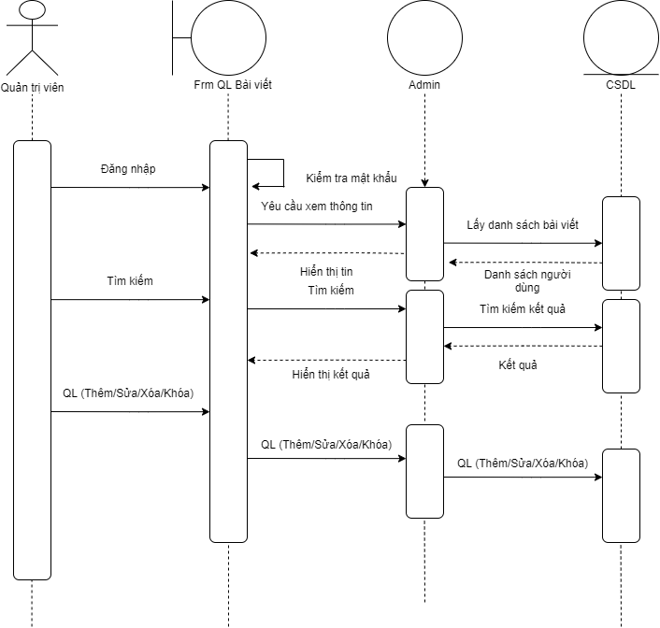

Hình 4: Biểu đồ trình tự quản lý bài viết

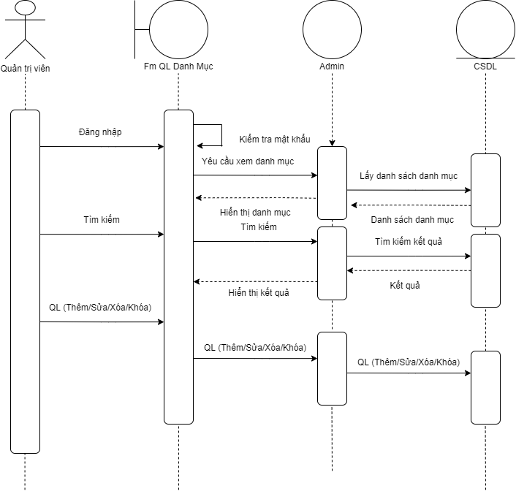

Hình 5: Biểu đồ trình tự quản lý danh mục

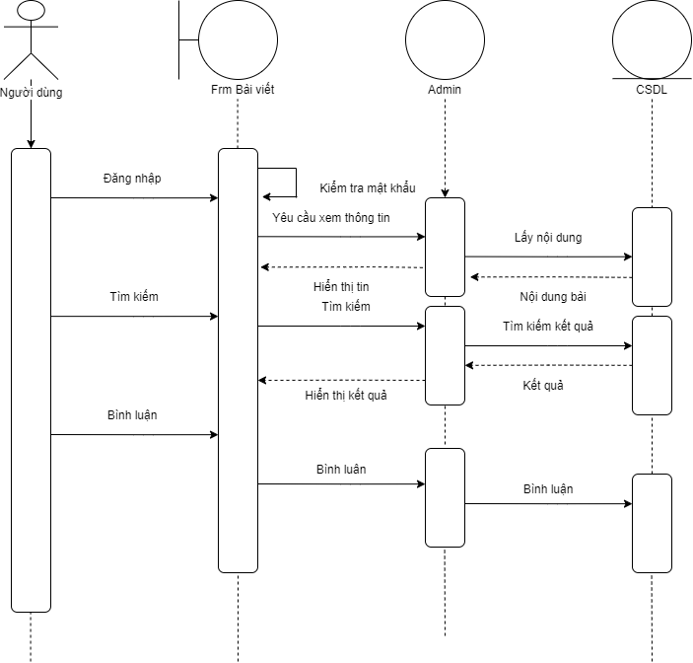

Hình 6: Biểu đồ trình tự người dùng sử dụng hệ thống

2.1.5 Biểu đồ thành phần
Biểu đồ thành phần là -Component Diagram là biểu đồ mô tả các thành phần và sự phụ thuộc của nó trong hệ thống.
Biểu đồ thành phần được xem như tập các biểu tượng thành phần biểu diễn cho các thành phần vật lý trong một hệ thống. Ý tưởng cơ bản của biểu đồ thành phần là tạo ra cho người thiết kế hệ thống một bức tranh chung về các thành phần trong hệ thống.
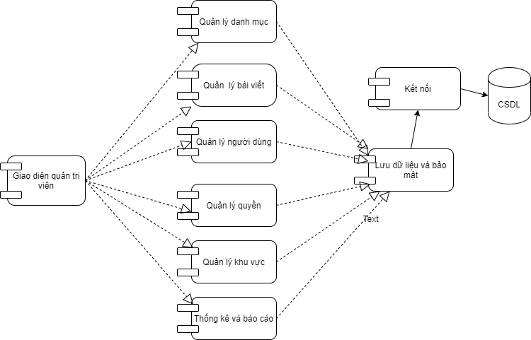

Hình 7: Biều đồ thành phần quản trị viên

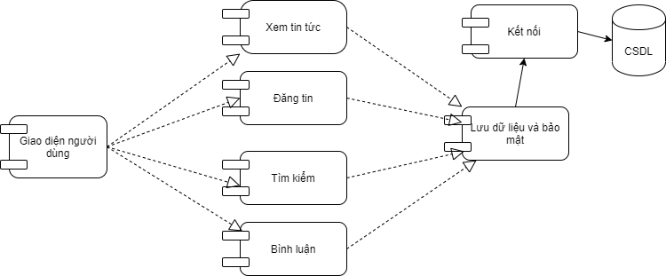

Hình 8: Biểu đồ thành phần người dùng

2.1.6 Biểu đồ triển khai

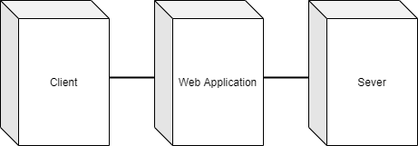

Hình 9: Biểu đồ triển khai

2.3 Cơ sở dữ liệu

2.3.1 Bảng thông tin

- Mục đích: dùng để lưu trữ thông tin về bài đăng

- Tên bảng trong cơ sở dữ liệu: tblTin

STT | Tên trường | Diễn giải | Kiểu |  | Ràng buộc
1 | Idtin | Id | Int |  | Khóa chính
2 | Tieude | Họ tên | Varchar(255)
3 | Noidung | Nội dung tin | Text
4 | Sdt | Số điện thoại | Int
5 | Ngaydang | Ngày đăng tin | Date
6 | Malt | Mã loại tin | Int(11) |  | Liên kết bảng tblLoaitin
7 | Iduser | Id người dùng | Int(11) |  | Liên kết bảng tblUser
8 | Idphuong | Id phường | Int(11) |  | Liên kết bảng tblPhuong
9 | Gia | Giá | Int(11)
10 | Diachi | Dịa chỉ | Varchar(255)
11 | Dientich | Diện tích | Int(3)
12 | Anh | Ảnh đại diện | Varchar(255)
13 | Lat | Tọa độ | Varchar |  | Lưu kinh độ
 | Log | Tọa độ | Varchar |  | Lưu vĩ độ
14 | Thongtinlh | Tên người liên hệ | Varchar
Bảng 8: Bảng thông tin bài đăng

2.3.2. Bảng người dùng

- Mục đích: dùng để lưu trữ thông tin tài khoản của người dùng

- Tên bảng trong cơ sở dữ liệu: tblUser

STT | Tên trường | Diễn giải | Kiểu | Ràng buộc
1 | Iduser | Mã id | Int(11) | Khóa chính
2 | Taikhoan | Tên đăng nhập | Varchar(50)
3 | Matkhau | Mật khẩu | Varchar(255)
4 | Hoten | Họ tên | Varchar(255)
5 | Sdt | Số điện thoại | Int(11)
6 | Quyen | Phần quyền | Bit(1)
 |  | Bảng 9: Bảng người dùng

2.3.3. Bảng loại tin

- Mục đích: Lưu thông tin từng loại tin
- Tên bảng trong cơ sở dữ liệu: tblLoaitin

STT | Tên trường | Diễn giải | Kiểu |  | Ràng buộc
1 | Malt | Mã loại tin | Int(11) |  | Khóa chính
2 | Tenlt | Tên loại tin | Varchar(50)
 |  | Bảng 10: Bảng loại tin

2.3.4. Bảng phường

- Mục đích: Để lưu thông tin từng phường trên thành phố
- Tên bảng trong cơ sở dữ liệu: tblPhuong

STT | Tên trường | Diễn giải | Kiểu | Ràng buộc
1 | Idphuong | Id phường | Int(11) | Khóa chính
2 | Tenphuong | Tên phường | Varchar(50)

Bảng 11: Bảng thông tin phường

2.4.5. Bảng chi tiết ảnh

- Mục đích: dùng để lưu trữ liên kết ảnh của từng tin

- Tên bảng trong cơ sở dữ liệu: tblAnh

STT | Tên trường | Diễn giải | Kiểu | Ràng buộc
1 | Idanh | Id ảnh | Int(11) | Khóa chính
2 | Idtin | Idtin | Int(11) | Liên kết đên bảng tblTin
3 | Lienket | Lienket | Varchar(255)

Bảng 12: Bảng chi tiết ảnh

CHƯƠNG 3. TRIỂN KHAI HỆ THỐNG

Chương 3 trình bày công cụ, ngôn ngữ sử dụng và kết quả sau khi cài đặt chạy thử chương trình. Một số nội dung Mục 3.1 được tham khảo từ tài liệu [2,3,4].

3.1. Công cụ sử dụng

3.1.1. Ngôn ngữ lập trình

PHP – viết tắt hồi quy của “Hypertext Preprocessor”, là một ngôn ngữ lập trình kịch bản được chạy ở phía server nhằm sinh ra mã HTML trên client, PHP đã trãi qua rất nhiều phiên bản và được tối ưu hóa cho các ứng dụng web, với cách viết mã rõ rang, tốc độ nhanh, dễ đọc nên PHP đã trở trành một ngôn ngữ lập trình web rất phổ biến và được ưa chuộng.

PHP vừa dễ cho người mới sử dụng đáp ứng được nhu cầu của lập trình viên, đặc biệt PHP là mã nguồn mở do đó tất cả các đặc tính đều miễn phí.

Khi một trang web muốn được dùng ngôn ngữ PHP thì phải đáp ứng được tất cả các quá trình xử lý thông tin trong trang web đó, sau đó đưa ra kết quả ngôn ngữ HTML.

Vì PHP là ngôn ngữ của máy chủ nên mã lệnh của PHP sẽ tập trung trên máy chủ để phục vụ các trang web theo yêu cầu của người dùng thông qua trình duyệt.

3.1.2. Ngôn ngữ thiết kế giao diện

HTML, CSS và Javascript là bộ 3 ngôn ngữ cần thiết cho mọi web developer. Dù bạn muốn xây dựng nên một trang web đơn giản hay phức tạp đều không thể thiếu chúng.
Bên cạnh đó Reacjs là một thư viện JavaScript mã nguồn mở dùng để xây dựng giao diện một cách thuận tiện và nhanh chóng. Nó cũng đem lại nhiều lợi ích khi load các chức năng trên phía máy người dùng, giúp tối ưu tốc độ truy cập web.

3.1.3. Môi trường và công cụ

Để thiết lập môi trường để xây dựng một ứng dụng Web, cần cài đặt XAMPP và một số phần mềm hỗ trợ khác.

XAMPP là chương trình tạo máy chủ Web (web sever) được tích hợp sẵn Apache, PHP, MySQL, FTP Server, Mail Server và các công cụ như phpMyAdmin. Không như Appserv, XAMPP có chương trình quản lý khá tiện lợi, cho phép chủ động bật tắt hoặc khởi động lại các dịch vụ máy chủ bất kỳ lúc nào.

Các thành phần của XAMPP:

- Apache + OpenSSL

- MySQL

- phpMyAdmin

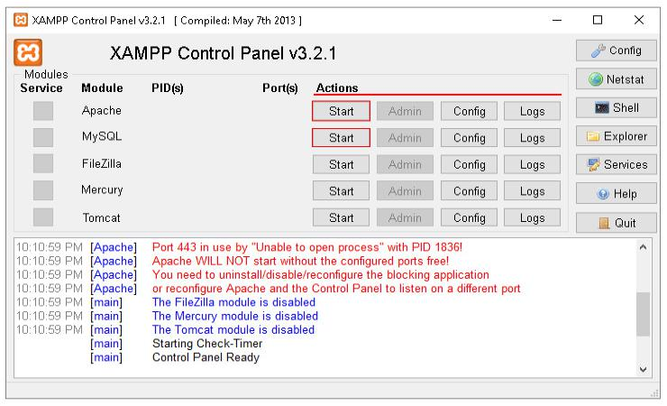

Hình 10: Giao diện XAMPP

Để xây dựng một ứng dụng Web bằng PHP, sử dụng những phần mềm sau:

- Visual Studio Code: Công cụ hỗ trợ lập trình.

- PHPStorm: Công cụ hỗ trợ lập trình PHP.

- Trình duyệt Google Chrome.

- Github: Công cụ quản lý mã nguồn.

- Adobe Photoshop: Công cụ chỉnh sửa hình ảnh.

- Zenhub: Công cụ quản lý dự án.

- Loadstorm: Công cụ kiểm thử phần mềm.

3.2. Giao diện khi cài đặt chương trình.

3.2.1. Giao diện trang chủ

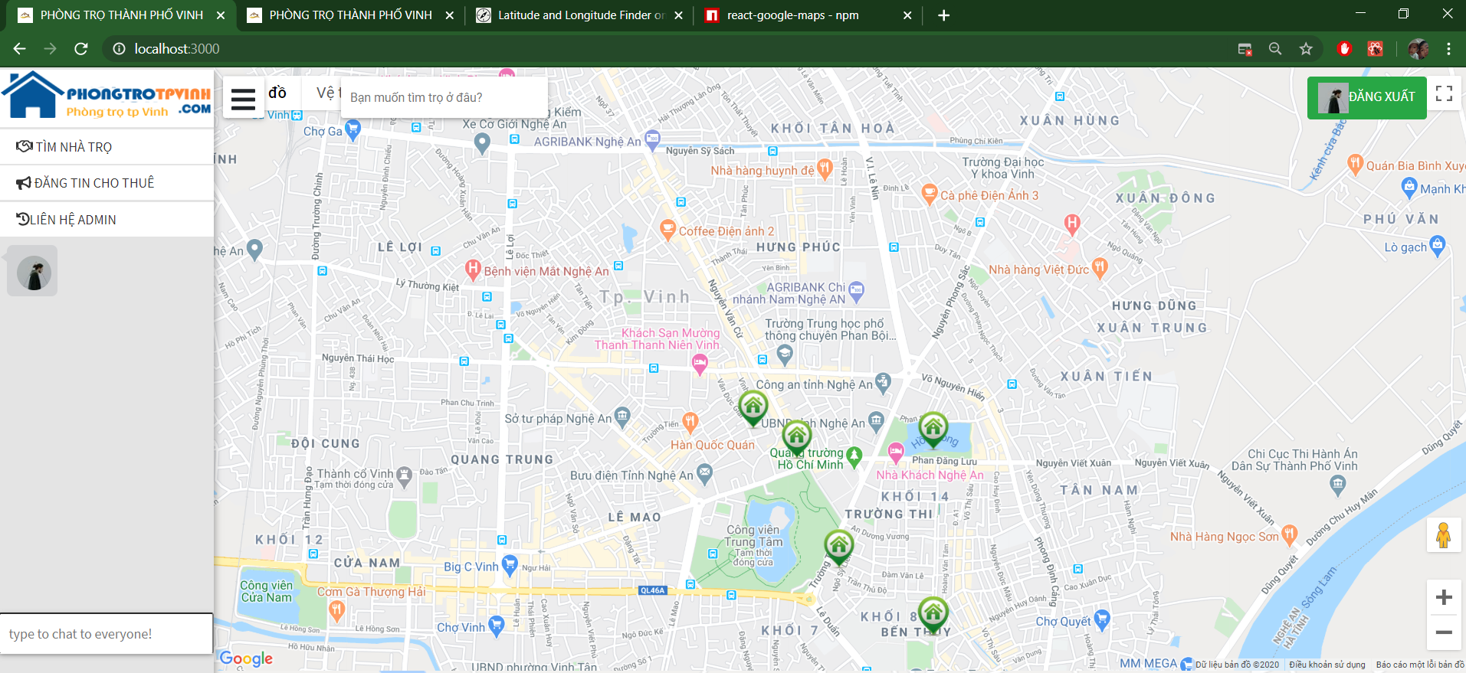

Hình 11: Giao diện trang chủ

3.2.2. Giao diện đăng nhập
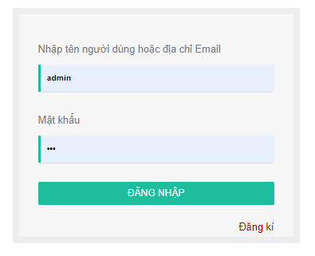

Hình 12: Giao diện đăng nhập

3.2.3. Giao diện đăng kí

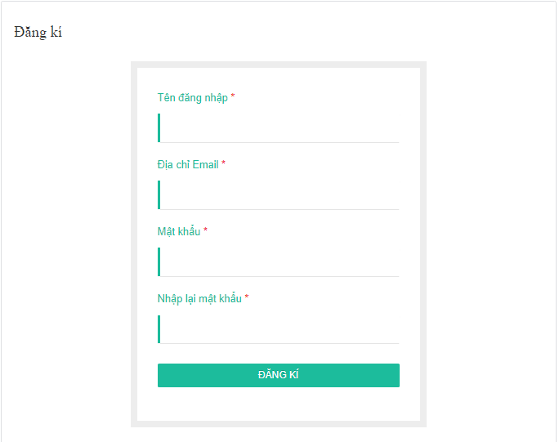
Hình 13: Giao diện đăng kí

3.2.3. Giao diện đăng tin

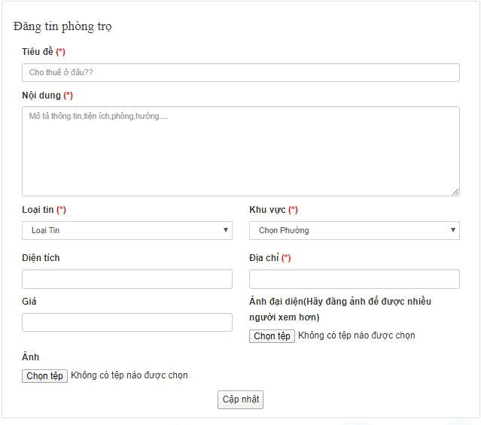

Hình 14: Giao diện đăng tin

3.3. Kiểm thử và bảo trì
3.3.1. Kiểm thử

LoadStorm là một công cụ kiểm thử phần mềm giúp kiểm tra tải tốt nhất thế giới cho các trang web và ứng dụng. LoadStorm là một công cụ kiểm tra tải SaaS. Nó thử nghiệm hiệu suất theo yêu cầu, kiểm tra tải và thử nghiệm ứng suất cho các ứng dụng web và trang web. Nó tạo giúp cho việc tìm kiếm các dữ liệu có vấn đề của trang web của bạn bằng cách cung cấp báo cáo phân tích sâu rộng trên máy chủ, từng trang hoặc theo loại yêu cầu cho mọi chỉ số hiệu suất.
LoadStorm này được sử dụng để hỗ trợ nhiều người dùng đồng thời một ứng dụng web hoặc trang web. Các nhà phát triển web có thể tạo các tài khoản miễn phí để thiết kế, thử nghiệm và lập kế hoạch kiểm tra tải, sau đó chạy thử nghiệm với 50 người dùng ảo. Nếu số lượng người dùng ảo lớn hơn và kiểm tra băng thông lớn hơn thì tài khoản phải trả phí.
Quá trình kiểm thử hệ thống bằng công cụ LoadStorm được kết quả như sau.

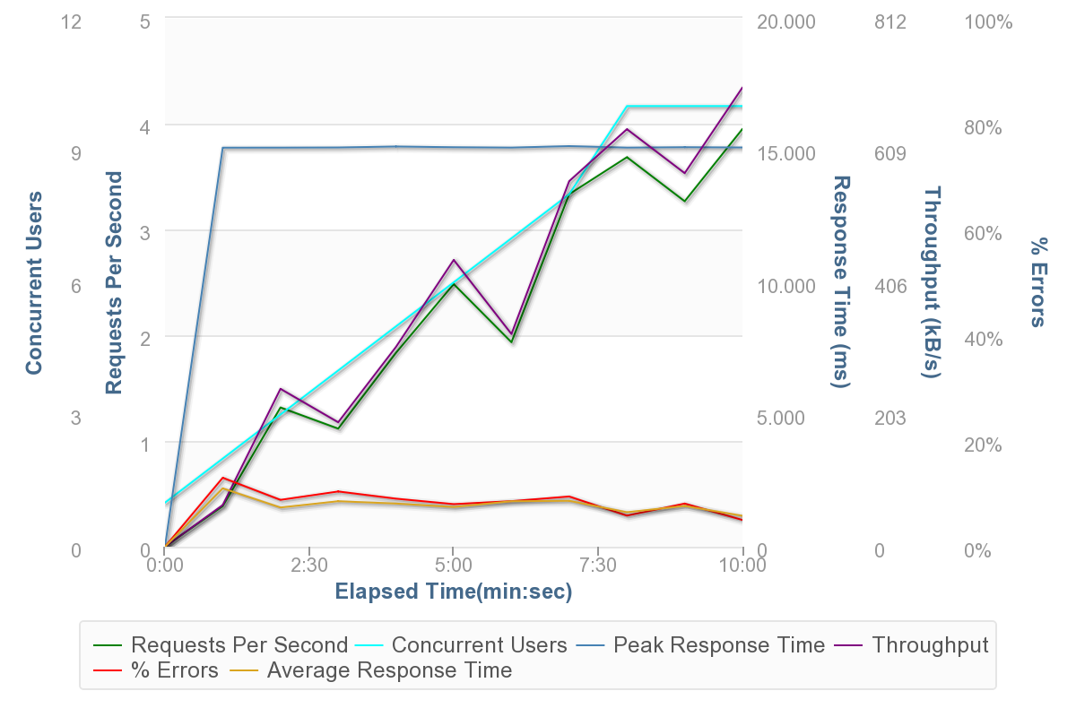
Hình 14: Kết quả kiểm thử

Theo bảng trên cho ta thấy:
Với số người dùng là khoảng 10 user bắt đầu yêu cầu dữ liệu, trong 10 phút kiểm thử hệ thống, với hơn 1398 yêu cầu từ user đã đưa ra phản hồi trung bình là 1,503(ms), tốc độ truyền cao điểm là 705,13(kB/s) và thời gian đáp ứng yêu cầu cao điểm là hơn 15,152(ms). Qua kết quả sơ bộ cho thấy tỉ lệ phản hồi yêu cầu vẫn còn chậm, số người dùng sử dụng truy cập một lúc chỉ dừng lại hơn 10 user. Theo như thông lượng trung bình 405 (kB/s) thì có thể là do tốc độ truyền mạng hơi chậm do đó kết quả kiểm thử có thể chưa được hoàn toàn chính xác. Tuy nhiên qua kết quả sơ bộ trên thì hệ thống vẫn còn xuất hiện nhiều lỗi cần được khắc phục nâng cấp và tối ưu hơn đối với người dùng.
Trên đây là quá trình kiểm thử hệ thống thông qua phần mềm kiểm thử LoadStorm.
Chi tiết về kiểm thử cũng như các kết quả rõ ràng hơn được mô tả trong tài liệu đi kèm.

3.3.2. Bảo trì

Bảo trì phần mềm bao gồm điều chỉnh các lỗi mà chưa được phát hiện trong các giai đoạn trước của chu kỳ sống của một phần mềm, nâng cấp tính năng sử dụng và an toàn vận hành của phần mềm. Bảo trì phần mềm có thể chiếm đến 65%-75% công sức trong chu kỳ sống của một phần mềm.
Kế hoặc bảo trì được cập nhật sau lần kiểm thử sắp tới.
KẾT LUẬN

Sau thời gian tìm hiểu, hình thành ý tưởng, thiết kế và cài đặt thử nghiệm, bản thân đã hoàn thành đề tài đúng thời gian quy định. Mặc dù quá trình thực hiện gặp nhiều khó khăn nhưng với sự động viên của thầy giáo hướng dẫn, bạn bè trong lớp và gia đình, chúng em đã hoàn thành được đề tài của mình.

- Kết quả đạt được

  - Cài đặt chương trình thử nghiệm thành công hệ thống đăng tin tìm phòng trọ.

  - Tìm hiểu được ngôn ngữ mới PHP và sử dụng thành thạo phpMyadmin cho việc quản trị cơ sở dữ liệu MySQL.

  - Nâng cao kiến thức về quy trình xây dựng một hệ thống.

  - Xây dựng website thân thiện có chức năng đăg tin và tìm kiếm.

  - Củng cố kiến thức liên quan đến lập trình Web.

- Tồn tại

  - Hệ thống chưa đáp ứng đầy đủ các chức năng yêu cầu.

  - Cơ sở dữ liệu vẫn còn đơn giản, chưa hoàn thiện để đưa vào sử dụng.

  - Quy trình xây dựn hệ thống vẫn còn nhiều thiếu sót và chưa được hoàn thiện.

- Hướng phát triển

  - Tiếp tục bổ sung chức năng để có thể ứng dụng vào thực tế.

  - Xây dựng cơ sở dữ liệu nâng cao hơn, liên kết rõ rang.

  - Tối ưu hóa giao diện để người dùng dễ dàng sử dụng hơn.

  - Mở rộng quy mô phát triển của hệ thống.

TÀI LIỆU THAM KHẢO

- Phạm Nguyễn Cương, Nguyễn Trần Minh Thư, Hồ Bảo Quốc, Giáo trình Phân tích thiết kế hệ thống thông tin theo hướng đối tượng, NXB Khoa học và Kỹ thuật, 2016.
- Joel Murach - Ray Harris, Lập trình cơ bản PHP và MySQL, NXB Khoa học và kỹ thuật, 2013.
- Tài liệu Giáo trình lập trình PHP (4 modules) – Đại học Khoa Học Tự Nhiên – Đại học quốc gia TP.HCM
- React.js Tutorial: Now is Your Time to Try It, Right in Your Browser - BY TOTTYIN BEST PRACTICES · DEVELOPMENT

